2020届毕业生推荐表注册填写说明

一、学生用户注册
打开学校就业网（http://njucm.91job.org.cn/），点击“我是学生”，下拉菜单选择“办事大厅”，录入学号、密码后，选择“推荐表注册”。
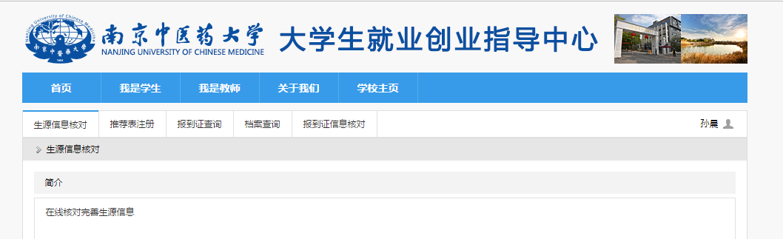之后进入91JOB智慧就业平台，点击“学生登录”，选择学校，输入学号、密码和验证码。如图：

二、编辑填写推荐表

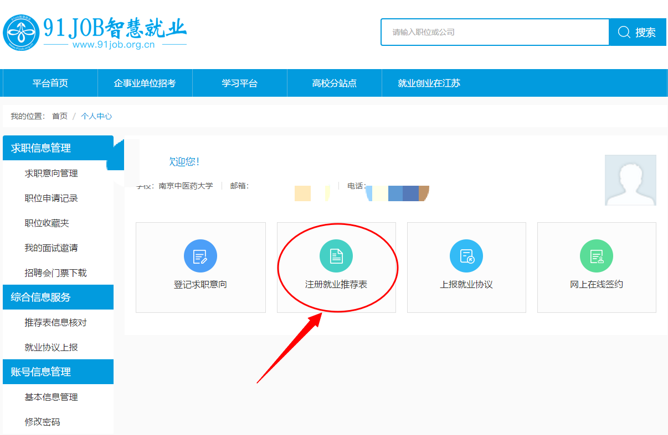

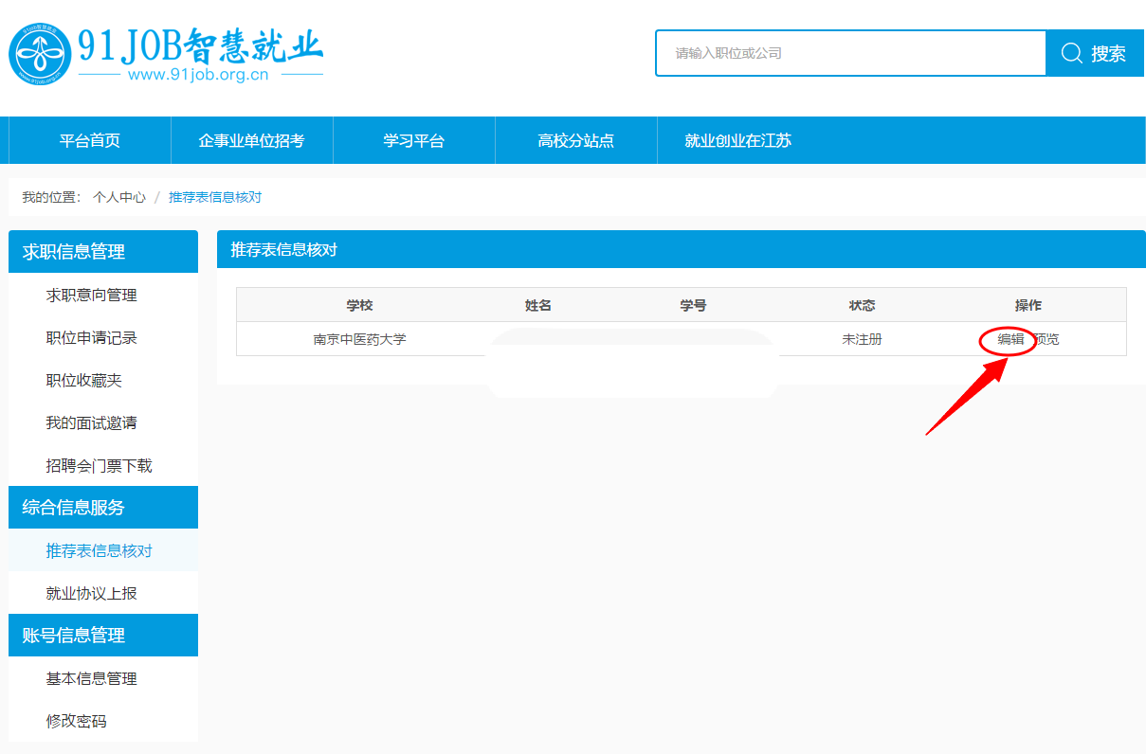
进入个人界面后，点击“注册推荐表”，再点击“编辑”，然后仔细核对个人已有信息，补充填写其他具体信息，提交审核。请填写者注意看每一项的填写要求（规定的字数、行数等），提交成功后个人可以预览推荐表，可以返回修改再次提交审核。教师审核后，学生不能再做修改。
